МІНІСТЕРСТВО ОСВІТИ ТА НАУКИ УКРАЇНИ

ОДЕСЬКИ НАЦІОНАЛЬНИЙ ПОЛІТЕХНІЧНИЙ УНІВЕРСИТЕТ

Інститут комп’ютерних систем

Кафедра інформаційних систем

Звіт

Лабораторної роботи №9

З дисципліни «Операційні системи»

Тема: «Керування процесами-транзакціями в базах даних. Частина 1»

Виконала

Студентка АІ-201

Циганкова А.С.

Перевірив

Блажко О. А.

Одеса 2021

**Мета роботи:** дослідити поведінку процесів-транзакцій в базах даних та засоби керуванням ними через механізм блокування з використанням сучасних систем керування базами даних.

**Завдання до виконання:**

Завдання 1 Проектування транзакцій

Нехай задані три транзакції, приклади яких представлено в таблиці 15.

У відповідності з вашим варіантом виконайте наступні теоретичні завдання.

1.1 Створіть історії квазіпаралельного виконання транзакцій для протоколу 1-го ступеня блокування з описом таблиці блокування транзакцій.

1.2 Повторіть попереднє завдання з використанням протоколу 2-го ступеня

блокування.

1.3 Для створених історій у 1-му та 2-му пунктів завдань визначте наявність тупика транзакції, створивши граф очікування транзакцій.

|  |  |  |
| --- | --- | --- |
| № команди | № учасника | Приклади транзакцій |
| 3 | 2 | T1= W[D] W[A] C1  T2= R[D] R[A] W[D] C2  T3= W[A] R[B] W[D] C3 |

Завдання 2 Налаштування бази даних

Нехай існує база даних, назва якої співпадає з іменем вашого користувача в ОС Linux.

Приклад команди створення реляційної таблиці в базі даних наведено в таблиці 16.

Також в таблиці 1 наведено приклад команди внесення одного рядка в реляційну таблицю бази даних.

1.1 Встановіть з’єднання з вашою базою даних.

1.2 У відповідності із варіантом з таблиці 1 створіть реляційну таблицю в базі

даних.

1.3 У відповідності із варіантом з таблиці 1 додайте рядок в реляційну таблицю, створену у попередньому пункті завдання.

1.4 Створіть ще одну операцію внесення рядка в таблицю, який буде відрізнятися значеннями всіх змінних від прикладу з варіанту.

|  |  |  |  |
| --- | --- | --- | --- |
| № команди | № учасника | Операція створення реляційної таблиці в базі даних | Операції внесення даних в реляційну таблицю в базі даних |
| 3 | 2 | Create table university  ( u_id integer, name char(20),  year integer); | Insert into university values (1,'ONPU', 1918); |

Завдання 3. Керування квазіпаралельним виконанням транзакцій з

використанням команд блокування

1 Створіть дві транзакції, кожна з яких повинна включати такі операції:

- операція читання першого рядку таблиці;

- операція зміни однієї із змінних таблиці в першому рядку;

- повторна операція читання першого рядку таблиці;

- операція фіксації всіх змін.

2 При створенні транзакцій включіть відповідні операції блокування для протоколу 1-го ступеня блокування.

3 У двох терміналах виконайте операції транзакцій при їх квазіпаралельному

режимі роботи за умови, що одна з транзакція стартує першою.

4 Повторіть роботу транзакцій, але в першій транзакції замість операції фіксації виконайте операцію відміни.

5 Повторіть пункти 3 та 4 але з використанням протоколу 2-го ступеня блокування.

**Хід роботи:**

Завдання 1 Проектування транзакцій

Задані три транзакції.

T1= W[D] W[A] C1

T2= R[D] R[A] W[D] C2

T3= W[A] R[B] W[D] C3

У відповідності з вашим варіантом виконайте наступні теоретичні завдання.

* 1. Створіть історії квазіпаралельного виконання транзакцій для протоколу 1-го ступеня блокування з описом таблиці блокування транзакцій.

HT1,T2,T3 = X1[D], W1[A], R2[D], X3[A] – Wait, X1[A], W1[A], R2[A], U1, C1, X2[D], W2[D], X3[A], W3[A], U2, C2, R3[B], X3[D], W3[D], U3, C3

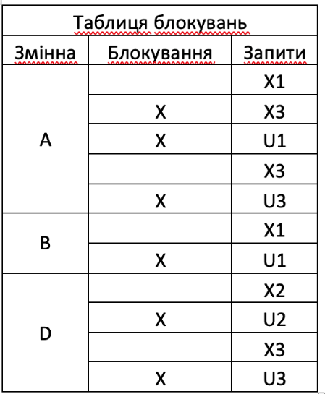

1.2 Повторіть попереднє завдання з використанням протоколу 2-го ступеня

блокування.

HT1,T2,T3 = X1[D], W1[A], S2[D], R2[D], X3[A] – Wait, X1[A], W1[A], S2[A] – Wait, U1, C1, S2[A], R2[A], X3[A] – Wait, X2[D], W2[D], U2, C2, X3[A], W3[A], S3[B], R3[B], X3[D], W3[D], U3, C3

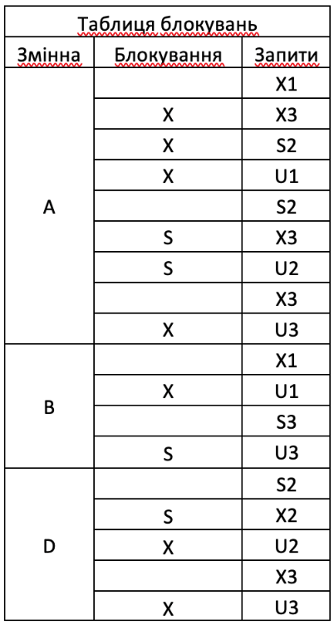

* 1. Для створених історій у 1-му та 2-му пунктів завдань визначте наявність тупика транзакції, створивши граф очікування транзакцій.

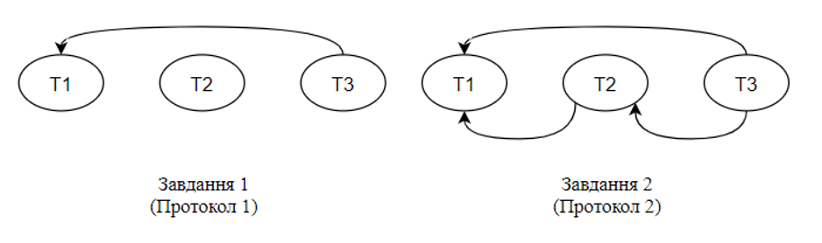

Завдання 2 Налаштування бази даних

Нехай існує база даних, назва якої співпадає з іменем вашого користувача в ОС Linux.

Приклад команди створення реляційної таблиці в базі даних наведено в таблиці 16.

Також в таблиці 1 наведено приклад команди внесення одного рядка в реляційну таблицю бази даних.

* 1. Встановіть з’єднання з вашою базою даних.



1.2 У відповідності із варіантом з таблиці 1 створіть реляційну таблицю в базі

даних.

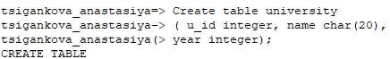

* 1. У відповідності із варіантом з таблиці 1 додайте рядок в реляційну таблицю, створену у попередньому пункті завдання.



* 1. Створіть ще одну операцію внесення рядка в таблицю, який буде відрізнятися значеннями всіх змінних від прикладу з варіанту.



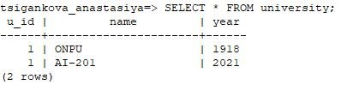

Завдання 3. Керування квазіпаралельним виконанням транзакцій з

використанням команд блокування

1 Створіть дві транзакції, кожна з яких повинна включати такі операції:

- операція читання першого рядку таблиці;

- операція зміни однієї із змінних таблиці в першому рядку;

- повторна операція читання першого рядку таблиці;

- операція фіксації всіх змін.

|  |  |
| --- | --- |
| Транзакція 1 | Транзакція 2 |
| START TRANSACTION | START TRANSACTION |
| SELECT *  FROM university WHERE a_id = 1; | SELECT *  FROM university WHERE a_id = 1; |
| UPDATE university  SET type = ‘primary’  WHERE a_id = 1; | UPDATE university  SET year = 2002  WHERE a_id = 1; |
| SELECT *  FROM university WHERE a_id = 1; | SELECT *  FROM university WHERE a_id = 1; |
| COMMIT; | COMMIT; |

2 При створенні транзакцій включіть відповідні операції блокування для протоколу 1-го ступеня блокування.

|  |  |
| --- | --- |
| Транзакція 1 | Транзакція 2 |
| START TRANSACTION | START TRANSACTION |
| SELECT *  FROM university WHERE a_id = 1; | SELECT *  FROM university WHERE a_id = 1; |
| LOCK TABLE university  IN EXCLUSIVE MODE | LOCK TABLE university  IN EXCLUSIVE MODE |
| UPDATE university  SET type = ‘primary’  WHERE a_id = 1; | UPDATE university  SET year = 2002  WHERE a_id = 1; |
| SELECT *  FROM university WHERE a_id = 1; | SELECT *  FROM university  WHERE a_id = 1; |
| COMMIT; | COMMIT; |

3 У двох терміналах виконайте операції транзакцій при їх квазіпаралельному

режимі роботи за умови, що одна з транзакція стартує першою.

4 Повторіть роботу транзакцій, але в першій транзакції замість операції фіксації виконайте операцію відміни.

5 Повторіть пункти 3 та 4 але з використанням протоколу 2-го ступеня блокування.

Висновки: в ході виконання лабораторної роботи, було досліджено поведінку процесів-транзакцій в базах даних та засоби керування ними через механізм блокування з використанням сучасних систем керування базами даних.